8.7 证明：
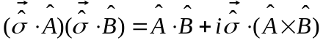
证明：（1）
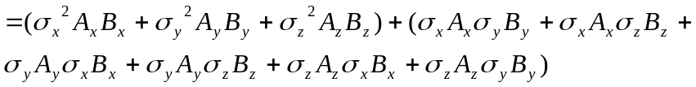
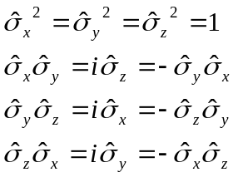
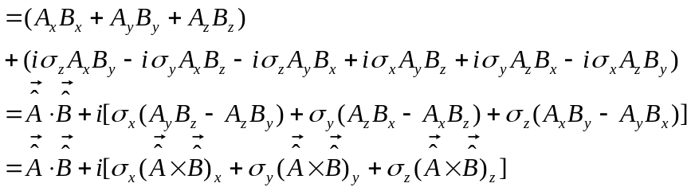
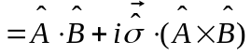
#

8.7 证明：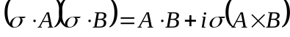 （许中平）
证明：将左端展开成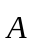、、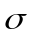的分量式，
利用 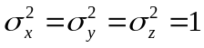
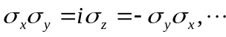
即得 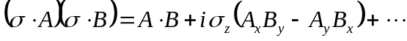
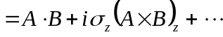
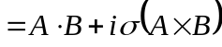
8.8 计算下式 （许中平）
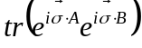
式中A和B是两个非算符三维矢量。
解：由于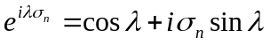
得 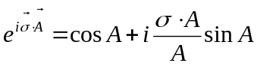
因此 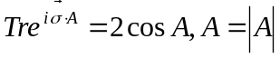
类似的可写出 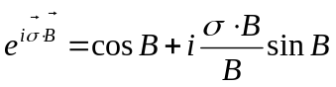
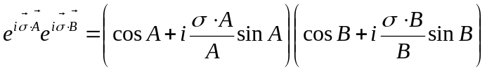
上式中后三项为的线性项，迹为0，所以
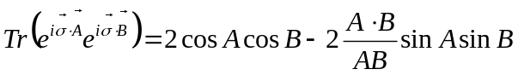
#

练习 8.9 如果取定（8.80）式为自旋算符，那么（8.79）式中的两个算符
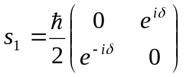 ，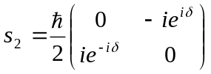
是描写什么的物理量的算符？（解答人：熊凯 核对人：李泽超）
解：已知（8.80）式是（8.79）式取δ为0时的表示，上述两个算符s₁ 、s₂ 与自旋算符s_{x}、s_{y}相差一个相位因子δ，所以，s₁ 、s₂ 分别为自旋在x 、y方向上具有相位为δ的算符。
#
练习8.10 在物理空间中给定一个方向：
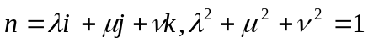
- 求在S_{z} 表象中自旋在方向上的投影S_{n} 的矩阵形式；
- 求在S_{z} 表象中S_{n} 的两个本征矢量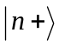，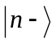的矩阵形式；
- 已知在S_{z} 表象中某状态的矩阵形式，求将此矩阵变换到S_{n} 表象的幺正矩阵U，以及将S_{n} 表象的矩阵变换到S_{z} 表象的幺正矩阵U⁻¹ 。
解：（解答人：熊凯 核对人：李泽超）
- S_{z} 表象中自旋在方向上的投影S_{n} 为：
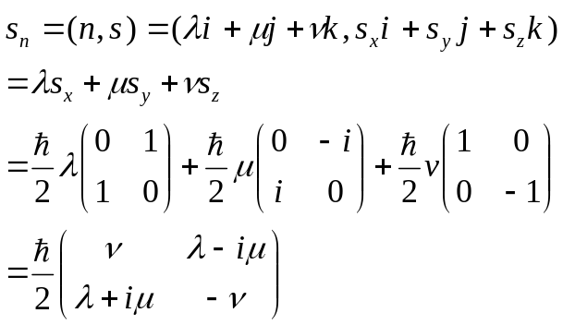
- 设S_{n} 的本征矢量为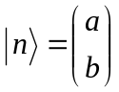本征值为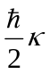，则其满足方程
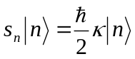 ，即
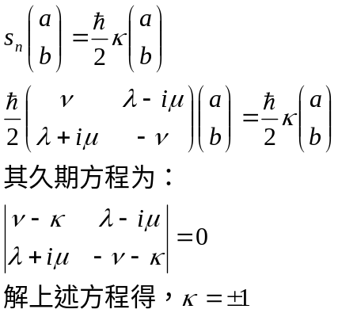
当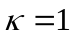时，将其代入本征方程中可求得：
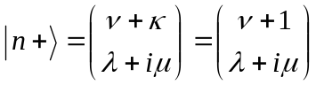 ， （注：未归一化）
当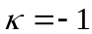时，将其代入本征方程中可求得：
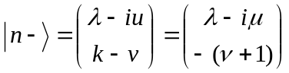 ， （注：未归一化）
将上述两式归一化有
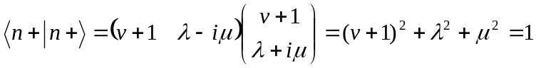
又因为：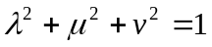，所以
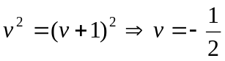
则，归一化矢量为：
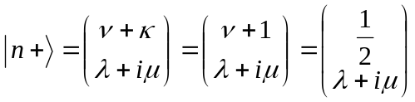，
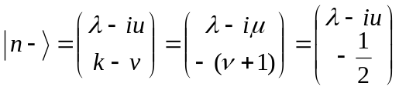
（注：以上矢量的取法不是唯一的）
（3）将上述二矢量按列排列则得到一个矩阵U
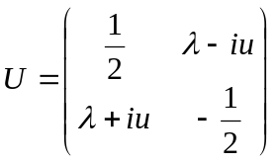 ，即为一个从S_{z} 表象变换到S_{n} 的幺正矩阵；
则，将Sn表象变换到Sz表象的幺正矩阵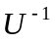为：



